高维十年战略地图

战略地图
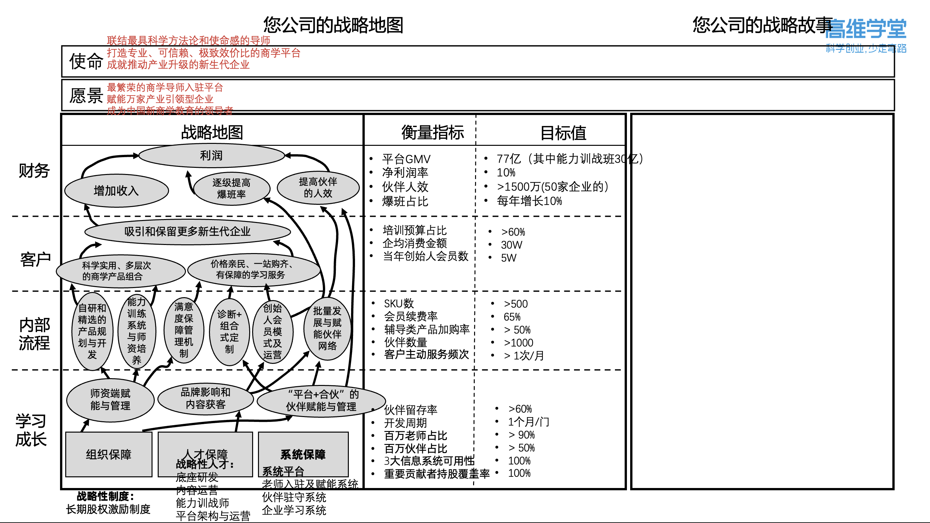

10年的三阶段
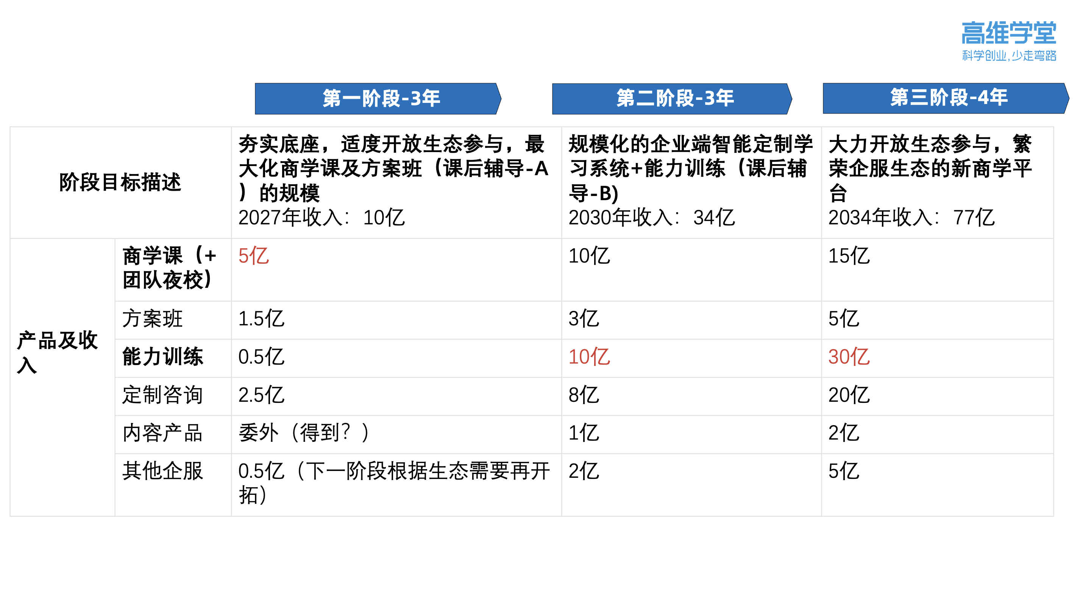

使命 |  | 打造专业、可信赖、极致效价比的商学平台  联结最具科学方法论和使命感的导师  成就有事业抱负的新生代企业
愿景 |  | 到2035年，重构中国商学教育并成为领导者  一站式赋能十万家新生代企业的成长与成功
三层业务 |  | 第一层面（核心业务） | 第二层面（发展新业务） | 第三层面 （种子业务，未来事业机会）
 |  | 【商学好课】 | 【落地辅导】  - 能力训战班/能力进阶班  - 落地辅导班（方案）/方案辅导班（3+1） | - 创始人会员俱乐部（品质，互动，认知高）  - 图书&线上内容产品（规模做起来，影响力做大）
十年战略发展节奏 | 三阶段 | 第一阶段 3 年 | 第二阶段 3 年 | 第三阶段 4 年
 | 战略及财务目标 | 夯实底座，适度开放生态参与，放大商学课及课后方案班的规模  收入：6亿  产品：  商学课：方案班：能力训练=1:3:1  业务：  公开课业务：落地辅导业务：企服定制业务=1:  能力训练：探索走通产品运营模式，XXX企次，复购率 | 大力开放生态参与，繁荣企服生态的新商学平台  收入：30亿  能力训练：占大头，覆盖面很广  产品：  商学课：方案班：能力训练= | 规模化的企业端智能定制学习系统+能力训练产品  收入：100亿
 | 关键举措 | 【战略】  第一阶段：供需两端开口的适度开放 | 【战略】 | 【战略】
 |  | 【组织】  构建底座能力  后端入企项目的流程构建和机制设计——放在哪 | 【组织】 | 【组织】

